Δελτίο Τύπου

Η Ανούς Τζιρακιάν επανεκλέγεται
Γενική Γραμματέας στην Ελληνική Ένωση Αλουμινίου

Οινόφυτα, 3 Απριλίου 2026 – Η EUROPA PROFIL ΑΛΟΥΜΙΝΙΟ Α.Β.Ε., μία από τις κορυφαίες ελληνικές εταιρείες διέλασης αλουμινίου, ανακοινώνει πως η Αντιπρόεδρος και Διευθύνουσα Σύμβουλος της Europa, κυρία Ανούς Τζιρακιάν επανεξελέγη Γενική Γραμματέας της Ελληνικής Ένωσης Αλουμινίου (ΕΕΑ).

Η επανεκλογή της πραγματοποιήθηκε στο πλαίσιο της 40^{ης} Γενικής Συνέλευσης της ΕΕΑ, κατά την οποία συγκροτήθηκε σε σώμα το νέο Διοικητικό Συμβούλιο για τη διετία 2026–2028. Στο νέο σχήμα, Πρόεδρος του Διοικητικού Συμβουλίου επανεξελέγη ο κ. Γεώργιος Μεντζελόπουλος.

Χαιρετώντας το νέο Διοικητικό Συμβούλιο, ο Υπουργός Ανάπτυξης, κύριος Τάκης Θεοδωρικάκος, τόνισε «Ο κλάδος του αλουμινίου αποτελεί έναν από τους πιο δυναμικούς, υγιείς και εξωστρεφείς πυλώνες της ελληνικής βιομηχανίας, με καθοριστική συμβολή στις εξαγωγές, την απασχόληση, την περιφερειακή ανάπτυξη και τη συνολική ανθεκτικότητα της ελληνικής οικονομίας. Σε ένα διεθνές περιβάλλον αυξημένης αβεβαιότητας, με έντονες πιέσεις στο ενεργειακό κόστος και στις εφοδιαστικές αλυσίδες, η Πολιτεία οφείλει να στηρίξει έμπρακτα την παραγωγή και τη μεταποίηση. Το Υπουργείο Ανάπτυξης βρίσκεται στο πλευρό της ελληνικής βιομηχανίας».

Από την πλευρά της, η κυρία Ανούς Τζιρακιάν ευχαρίστησε τα μέλη της Ένωσης για την εμπιστοσύνη τους και τονίζοντας τη σημασία της συλλογικής δράσης, ανέφερε «Με συνέπεια, συνεργασία και στρατηγική στόχευση, ο κλάδος μπορεί να ενισχύσει περαιτέρω τη θέση του και να αναδείξει την αξία του στην ελληνική οικονομία».

Το νέο Διοικητικό Συμβούλιο καλείται να συνεχίσει το έργο της ενίσχυσης του κλάδου, ο οποίος αποτελεί έναν από τους πλέον εξωστρεφείς και δυναμικούς πυλώνες της ελληνικής βιομηχανίας. Κατά τη διάρκεια της συνέλευσης, ιδιαίτερη αναφορά έγινε στη σημασία της συνεργασίας μεταξύ πολιτείας και βιομηχανίας, καθώς και στην ανάγκη ενίσχυσης της ανταγωνιστικότητας του κλάδου στο διεθνές περιβάλλον.

Η Ελληνική Ένωση Αλουμινίου συνεχίζει να διαδραματίζει καθοριστικό ρόλο στην προώθηση των θέσεων του κλάδου, στην ενίσχυση της καινοτομίας και στη διαμόρφωση ενός βιώσιμου και ανταγωνιστικού παραγωγικού μοντέλου.

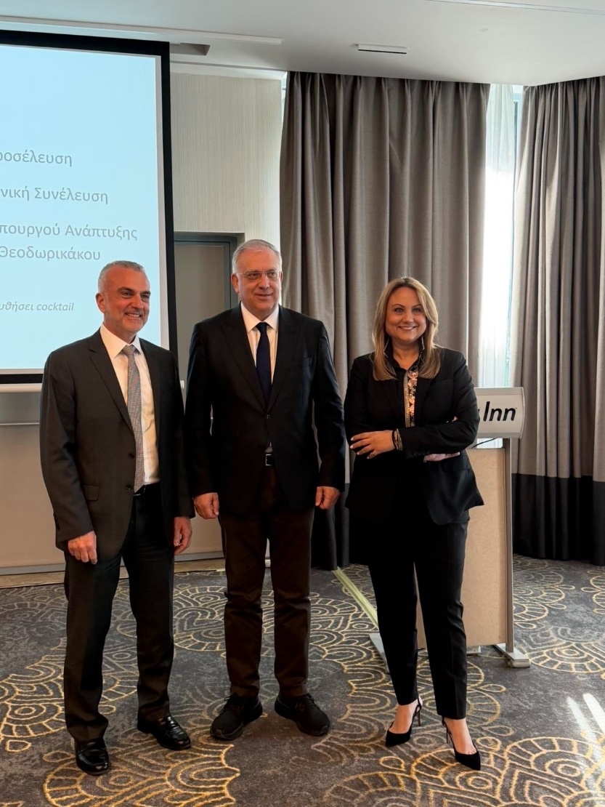
Από αριστερά
Ο κ. Γεώργιος Μεντζελόπουλος, Πρόεδρος του Διοικητικού Συμβουλίου της ΕΕΑ, ο Υπουργός Ανάπτυξης, κ. Τάκης Θεοδωρικάκος και η κ. Αντιπρόεδρος και Διευθύνουσα Σύμβουλος της Europa, κ. Ανούς Τζιρακιάν, Γενική Γραμματέας της ΕΕΑ.

-ΤΕΛΟΣ-

Για περισσότερες πληροφορίες μπορείτε να επισκεφθείτε τη διεύθυνση www.europaprofil.com ή να επικοινωνήσετε με το Τμήμα Μarketing της EUROPA PROFIL ΑΛΟΥΜΙΝΙΟ Α.Β.Ε. στο: 2262440000 (εσωτερικό 264).

Σημείωση για τους συντάκτες

Σχετικά με την EUROPA PROFIL ΑΛΟΥΜΙΝΙΟ Α.Β.Ε.:
Η EUROPA PROFIL ΑΛΟΥΜΙΝΙΟ Α.Β.Ε. είναι η ισχυρότερη εταιρία διέλασης στην Ελλάδα. Ιδρύθηκε το 1974 από τον Λυμπαρέτ Τ. Τζιρακιάν και τον Κρικόρ Λ. Τζιρακιάν και έκτοτε αναπτύσσεται με συνεχείς επενδύσεις σε μηχανολογικό εξοπλισμό, τεχνολογία και σε ανθρώπινο δυναμικό. Σήμερα 50 και πλέον χρόνια μετά έχει υλοποιήσει το στόχο της να γίνει μία από τις μεγαλύτερες και πιο αναγνωρισμένες εταιρίες αλουμινίου στην Ελλάδα με περισσότερους από 400 εργαζομένους. Βασικά χαρακτηριστικά της σημερινής EUROPA PROFIL είναι η σταθερότητα και η δυναμική. Τα χαρακτηριστικά αυτά πηγάζουν από την πολυετή παρουσία στην αγορά, το διαρκώς εξελισσόμενο μέγεθος, το οργανωμένο δίκτυο, τη θέση της στη συνείδηση του Έλληνα καταναλωτή αλλά και την κερδοφόρα επιχειρηματική της δραστηριότητα. Με βάση τα παραπάνω χαρακτηριστικά η εταιρία λειτουργεί σήμερα πρωταγωνιστικά στην αγορά με προσήλωση στην ποιότητα των παραγόμενων προϊόντων και των υπηρεσιών που προσφέρει στο δίκτυο της, τους συνεργάτες της και τους τελικούς χρήστες. Τα προϊόντα της EUROPA χρησιμοποιούνται σε ποικίλες εφαρμογές των κατασκευών, των ανανεώσιμων πηγών ενέργειας, της βαριάς βιομηχανίας και σε άλλους σχετικούς κλάδους, διαμορφώνοντας ένα δυναμικό κατάλογο προϊόντων για την Ελληνική και Διεθνή αγορά. Επίσης, η εταιρία διακρίνεται για τη δυνατότητα της να διαμορφώνει σε μεγάλο βαθμό τη τάση των τελικών προϊόντων συνδεδεμένων με υψηλές προδιαγραφές σχεδιασμού και πιστοποίησης. Για αυτό και έχει υψηλό μερίδιο αγοράς σε συστήματα αλουμινίου στην Ελληνική αγορά ενώ διαθέτει και άλλου τύπου προϊόντα όπως οι θωρακισμένες πόρτες ασφαλείας, οι βάσεις φωτοβολταϊκών πλαισίων και τα εξαρτήματα αλουμινίου.

